

2018年数据库课程设计

我在你身边互助系统

项目名称： 我在你身边互助系统
申 请 者： 中午吃什么团队
联系电话： 18258113191
填表日期： 2017-11-23

1引言 2
1.1编写目的 2
1.2背景 2
1.3定义 2
1.4参考资料 2
2外部设计 2
2.1标识符和状态 2
2.2使用它的程序 3
2.3约定 3
2.4专门指导 3
2.5支持软件 3
3结构设计 3
3.1概念结构设计 3
3.2逻辑结构设计 3
3.3物理结构设计 4
4运用设计 4
4.1数据字典设计 4
4.2安全保密设计 4

数据库设计说明书（GB8567——88）

1引言

1.1编写目的
此需求分析旨在确定本项目的基本目标,主要目的，设计实现的流程，以及对后续工作的指导，还有软件的维护。
读者为后期开发与测试人员。

1.2背景
- 系统的名称：我在你身边；
- 本项目的任务提出者：院草罗佳
- 开发者：中午吃什么小组
- 用户:在校大学生
- 及实现该软件的计算中心或计算机网络：JavaEE网站

1.3定义
c：用户——client
t：任务 ——task
m：管理员密码 ——manager
o：任务单 ——order

1.4参考资料
- 咫尺快递微信推送文
- 《数据库开发实践案例》 作者: 周丽娟 出版年: 2013-1

2任务概述

2.1目标
随着internet的普及以及网络技术的飞速发展，人们的生活变得更加快捷方便。随着智能手机功能的增强，人们越来越多的生活和社交都开始在网络上进行。校园中的大学生有时课业繁忙，时间紧张，对于一些小事无法顾及。我们希望打造一个校园在线互助平台，为大学生提供方便。实现线上线下的一种人际互助关系。
一个简单的例子便是：同学A由于特殊原因无法打热水的情况下，便可以在本系统上发布任务。定价0.5￥。自然会有同学B在打水的時候顺手帮他打水。 这样A省了时间，B顺便赚了钱。

2.1.1业务流程图
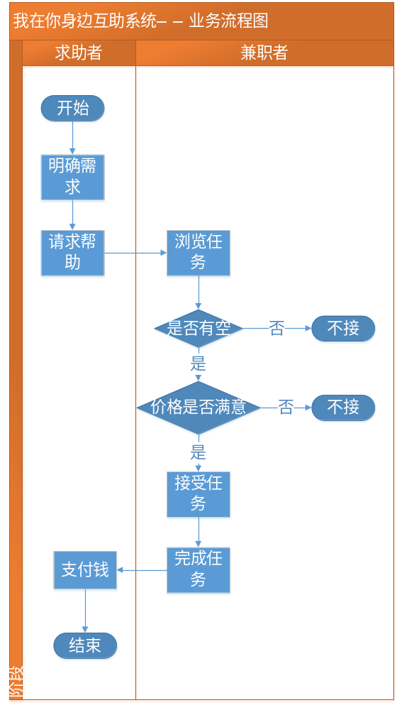
图2.1 业务流程图

2.1.2系统流程图：
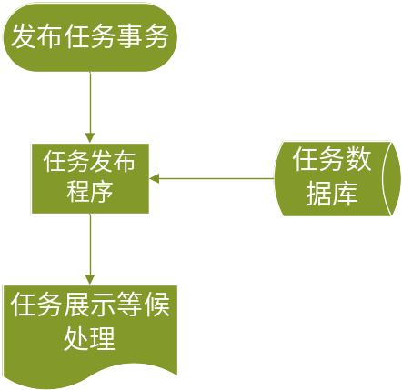
图2.2.1 系统流程图—发布任务
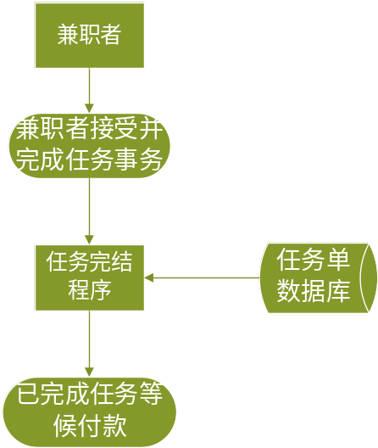
图2.2.2 系统流程图——完成任务
这样开发出图文并茂，信息能够及时更新和查看的在线互助系统就具有了重要的意义。

2.1.3功能结构图
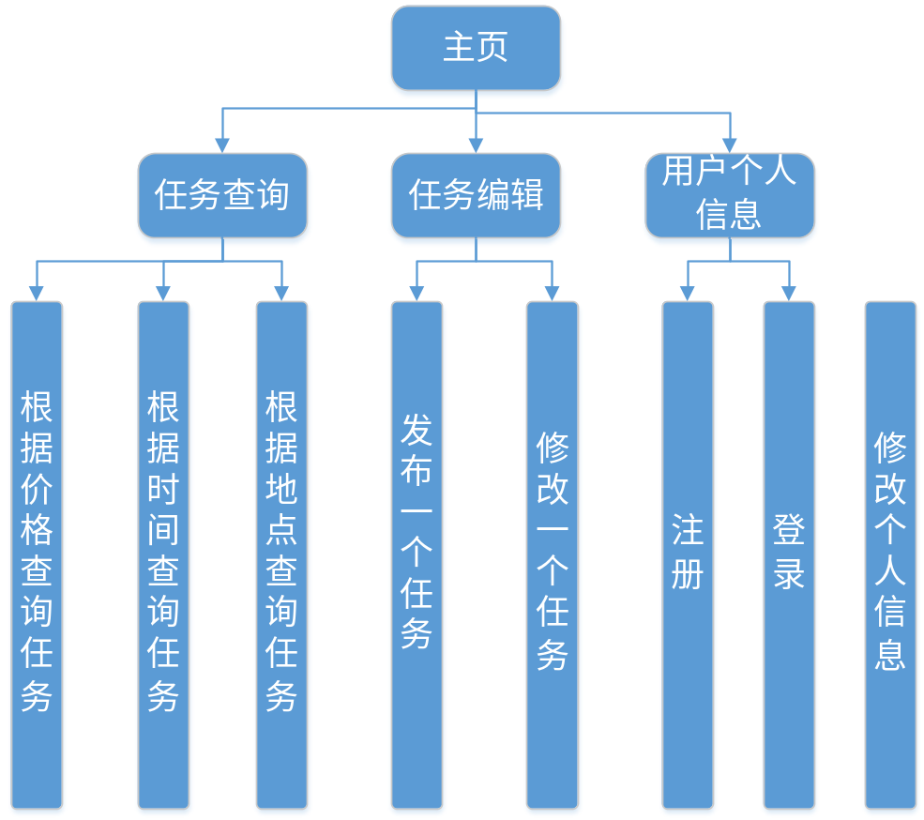
图2.3 功能结构图

2.2用户的特点
- 任务发布人：在校大学生以及教职工。（缺少空闲时间，工作学习繁忙）
- 任务接取人：大学生。（有空闲时间，愿意兼职，了解学校的道路以及学生公寓的路线）
- 管理员：对系统进行管理维护。对数据库进行管理。
- 预期使用频度：系统正常运行后预期频度会比较高，寒暑假期间频度会有所下降。

2.3假定和约束
- 文档编写与系统开发时间共为四周
- 经费0

3需求规定

3.1对功能的规定

3.1.1 客户需求分析
客户模块的功能包括：个人信息管理、任务发布两大功能。个人信息部分中，包
括个人信息修改以及发布任务信息查询； 任务发布部分为选择任务、任务发布状态、付款方式。
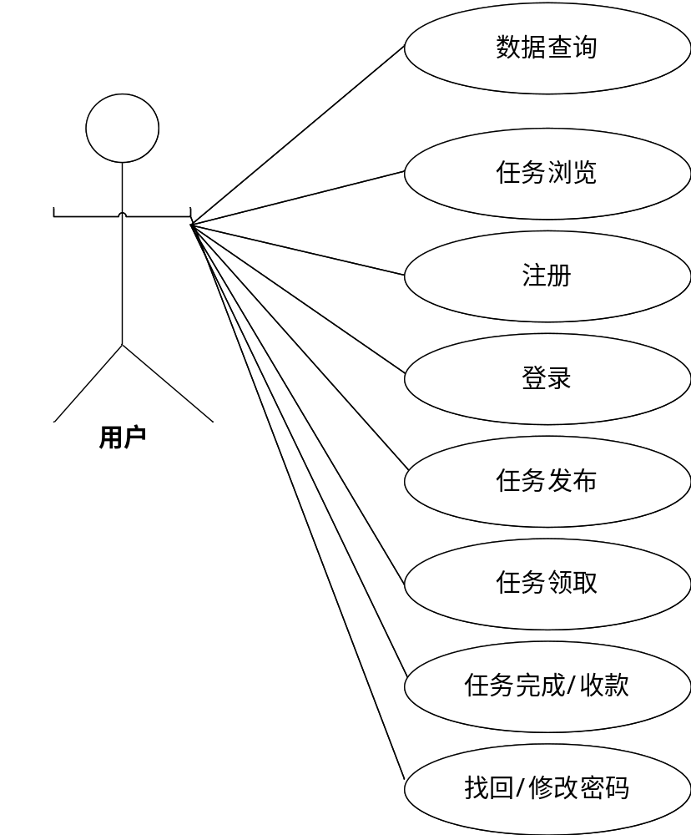
图3.1 功能需求用例图

3.1.2 兼职者需求分析
兼职者模块功能包括：包括兼职者信息管理、任务发布确认两个部分。兼职者信息查询、
修改、任务管理；任务接受确认部分为任务发布状态、完成情况。

3.1.3管理员需求分析
管理员功能模块包括： 人员信息管理及系统维护。人员信息管理为： 客户注
册、兼职者注册、客户及兼职者记录查寻。

3.2对性能的规定

3.2.1精度
输入
- 任务内容：10字以内。
- 任务奖励：int型数据。
- 任务详细描述：Varchar(30)。
- 发布人姓名：Varchar(10)。
- 发布人联系方式：Varchar(30)。
- 发布人地址：Varchar(30)。
输出
- 任务单：

3.2.2时间特性要求
- a．响应时间：12小时（任务发布至接取的时间）
- b．更新处理时间：24小时
- c．数据的转换和传送时间：1分钟以内

3.2.3灵活性
即时可见:对客户预定任务信息的处理（包括录入、删除）将立即在主页的
对应栏目显示出来，达到“即时发布、即时见效”的功能；
系统运行应该快速、稳定、高效和可靠；

3.3输入输出要求
任务输入时：
- 可以上传.jgp图片。
- 任务酬劳精确到小数点后两位
输出：
- 输入正常时跳到任务发布界面
- 否则弹出“failed”窗口

3.4数据管理能力要求
操作简单、界面友好: 完全控件式的页面布局，使得任务等信息的录入工作
更简便，选择任务是只需点击鼠标即可。

3.5故障处理要求
在结构上应具有很好的可扩展性，便于将来的功能扩展和维护。
便于后期维护。

3.6其他专门要求
顾客对任务的预定及支付方式；支付宝，微信支付。

4结构设计

4.1概念结构设计
说明本数据库将反映的现实世界中的实体、属性和它们之间的关系等的原始数据形式，包括各数据项、记录、系、文卷的标识符、定义、类型、度量单位和值域，建立本数据库的每一幅用户视图。

4.1.1 ER图
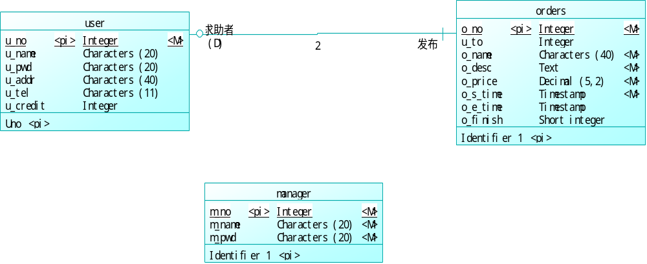
图4.1 er图

4.1.2 数据流图
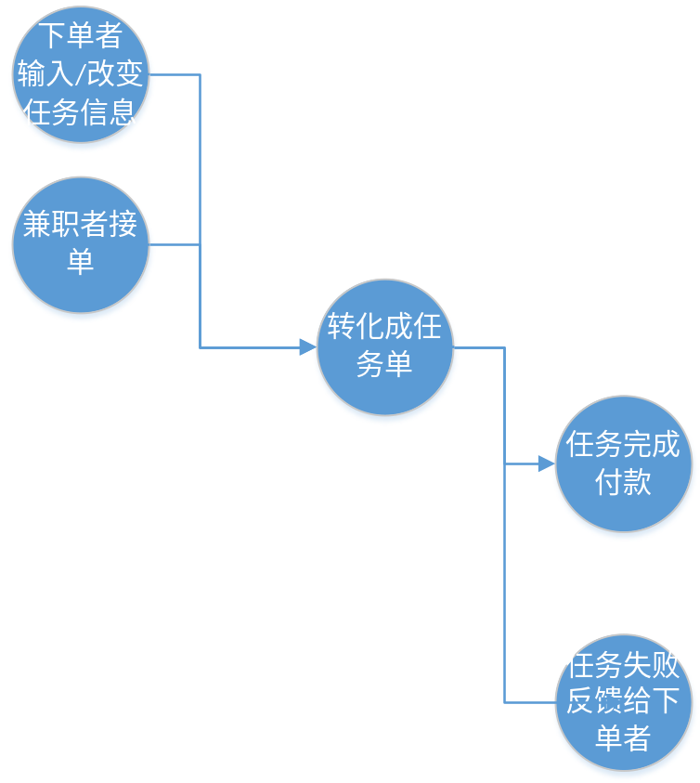
图4.3任务模块数据流图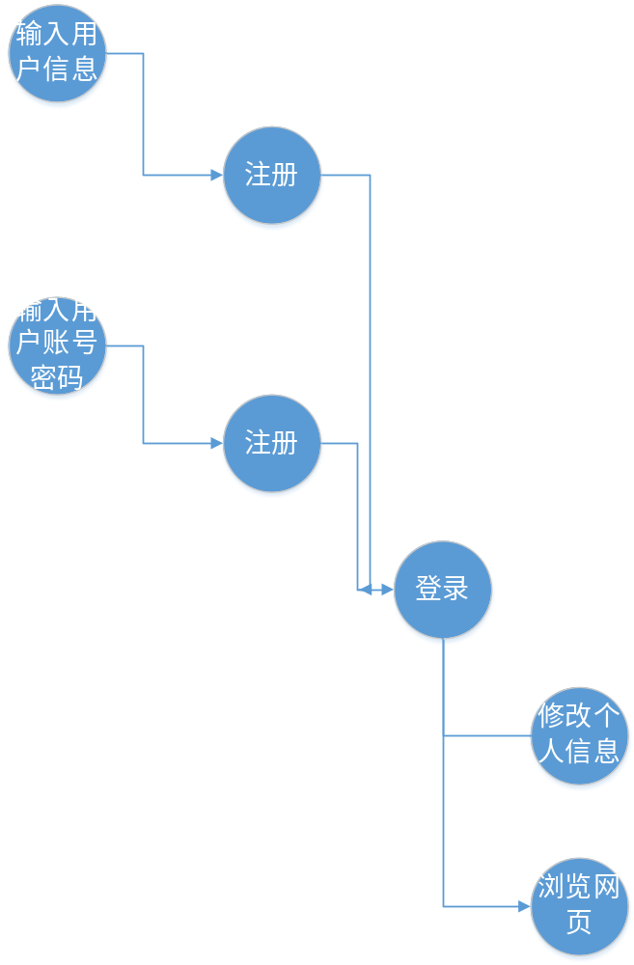
图4.4注册模块数据流图

4.2逻辑结构设计
说明把上述原始数据进行分解、合并后重新组织起来的数据库全局逻辑结构，包括所确定的关键字和属性、重新确定的记录结构和文卷结构、所建立的各个文卷之间的相互关系，形成本数据库的数据库管理员视图。

4.2.1 user
drop table if exists user;

/*==============================================================*/
/* Table: user */
/*==============================================================*/
create table user
(
u_no int not null,
u_name char(20),
u_pwd char(20),
u_addr char(40),
u_tel char(11),
u_credit int,
primary key (u_no)
);

4.2.2 order
drop table if exists orders;

/*==============================================================*/
/* Table: orders */
/*==============================================================*/
create table orders
(
o_no int not null,
u_from int,
u_to int,
o_name char(40) not null,
o_desc text not null,
o_price decimal(5,2) not null,
o_s_time timestamp not null,
o_e_time timestamp,
o_finish smallint,
primary key (o_no)
);

alter table orders add constraint FK_2 foreign key (u_from)
references user (u_no) on delete restrict on update restrict;

4.2.3 manager
drop table if exists manager;

/*==============================================================*/
/* Table: manager */
/*==============================================================*/
create table manager
(
m_no int not null,
m_name char(20) not null,
m_pwd char(20) not null,
primary key (m_no)
);

4.3物理结构设计
- 确定数据库物理结构
- 由于对任务完成情况需要经常进行查询操作。在任务表的t_id上建立索引
- 由于系统不大，选取单个计算机的磁盘进行存储。并将日志放在另一个磁盘上，改进系统的性能。
- 对物理结构进行评价
- 由于客户、任务、管理员、任务单等表经常需要进行连接操作，也行可以进行聚簇。但任务表也要经常更新。所有不清楚聚簇后的利害关系。
- 存储结构可以选取多磁盘存储。在多用户环境下较为有效。

5运用设计

5.1数据字典设计

5.1.1数据项
表5.1 数据项
编号 | 数据项名 | 含义说明 | 数据类型 | 长度
P1 | u_id | 用户唯一性说明 | int
P2 | u_name | 用户昵称 | varchar | 20
P3 | u_pwds | 用户登陆密码 | varchar | 20
P4 | u_addr | 用户地址 | varchar | 40
P5 | u_tel | 用户联系方式 | varchar | 11
P6 | u_credit | 用户信誉度 | Int
P7 | m_id | 管理员唯一性说明 | varchar | 4
P8 | m_name | 管理员姓名 | varchar | 20
P9 | m_key | 管理员密码 | varchar | 20
P10 | o_id | 任务单标号 | int
P11 | o_cid | 任务单中客户标识 | int
P12 | o_tid | 任务单中任务标识 | int
P13 | o_s_time | 接受任务 时间 | smalldatetime
P14 | o_e_time | 完成任务 时间 | smalldatetime
P15 | o_num | 数量 | int
P16 | o_finish | 完成度 | tinyint

5.1.2数据结构
表5.2 数据结构
数据结构名称 | 含义说明 | 组成
客户 | 客户信息 | p1-p6
管理员 | 管理员信息 | p7-p9
任务单 | 任务单信息 | p10-p16

5.1.3处理过程
表5.3 处理过程
处理过程名 | 说明 | 输入 | 输出 | 处理
注册 | 所有用户 | 用户详细信息 | 注册结果 | 跳转登陆/ 重新注册
登陆 | 所有用户 | 编号与密码 | 登陆成功/ 失败 | 登陆首页/ 重新登陆
修改用户信息 | 已登录用户 | 相关修改信息 | 修改成功/ 失败 | 修改存储信息
发布任务 | 已登录用户 | 任务描述、数量 | 发布任务成功/ 失败 | 加入任务单/ 重新选择
修改发布任务 | 已发布任务用户 | 任务描述、数量的修改 | 修改成功/ 失败 | 加入任务单/ 重新选择
下任务单 | 已发布任务用户 |  |  | 生成任务单
查询与确认任务单 | 已发布任务用户
提交任务单 | 已发布任务用户
接受任务单 | 兼职者 |  |  | 交付相关工作人员
任务完成 | 兼职者 |  | 任务完成确认
任务修改 | 已发布任务用户 | 新的任务、任务价格修改 |  | 更新任务单
管理 | 管理员 | 添加或删减用户 |  | 更新用户信息库
信息更新 | 管理员 | 需要更新的信息 |  | 信息更新

5.2安全保密设计
- 进行用户访问权限设置
GRANT privileges (columns)
ON what
TO user IDENTIFIEDBY "password"
WITH GRANT OPTION
- 密码均进行MD5加密后存入数据库
- 创建特定视图，方便用户访问
- 建立操作日志
- 定期数据备份

